МИНИСТЕРСТВО ЦИФРОВОГО РАЗВИТИЯ, СВЯЗИ И МАССОВЫХ КОММУНИКАЦИЙ РОССИЙСКОЙ ФЕДЕРАЦИИ

Ордена Трудового Красного Знамени федеральное государственное бюджетное образовательное учреждение высшего образования

**«Московский технический университет связи и информатики»**

Кафедра «Корпоративные информационные системы»

Лабораторная работа №5

**«Розничные продажи и ордерный документооборот»**

по дисциплине

Программирование информационных систем

Выполнил: студент гр. БЭИ2202

Кулешов А. С.

Принял: Буланов Г.А.

Москва, 2024 г.

Содержание

1. Цель работы 3

2. Задание 3

3. Выполнение работы 4

4. Вывод 14

1. Цель работы

Закрепить навыки настройки и использования ордерного склада в 1С:УНФ, а также возможность розничных продаж.

1. Задание
2. Настройка ордерного склада:

* Создайте новый склад с типом “Ордерный”.
* Присвойте складу название, адрес и описание.
* Складские операции:
* Создайте и оформите закупку через заказ, отражающую приход товаров на ордерный склад.
* Создайте заказ на продажу, отражающую расход товаров с ордерного склада.
* Проследите, что для отгружаемых товаров в документе “Реализация товаров и услуг” указаны правильные места хранения.

1. Проверка работы ордерного склада:

* Проверьте, что для каждой складской операции (поступление, отпуск, перемещение) создаются соответствующие ордеры.
* Проанализируйте движение товаров по ордерам за определённый период (например, за неделю).

1. Настройка и ввод данных для розничных продаж:

* Создайте новый магазин с типом склад.
* Заполните название магазина, описание, адрес и новый вид цен.
* Настройте подключаемое оборудование.
* Создайте и настройте рабочее место кассира.

Розничные операции:

* + Создайте и оформите одну продажу с оплатой наличными средствами с товарным чеком.
  + Проверьте и зафиксируйте продажи за смену.
  + Оформите несколько продаж различных позиций в одну смену.
  + Проверьте и зафиксируйте продажи за смену.

1. Проверка розничных продаж:
   * Проверьте, как фиксируются операции при розничных продажах.
   * Проанализируйте движение товаров по розничному магазину за определённый период.
2. Выполнение работы

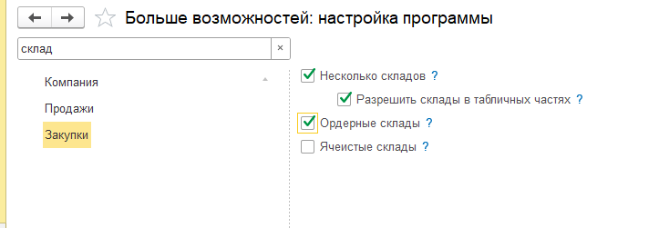

Рисунок 1 — Включение ордерных складов

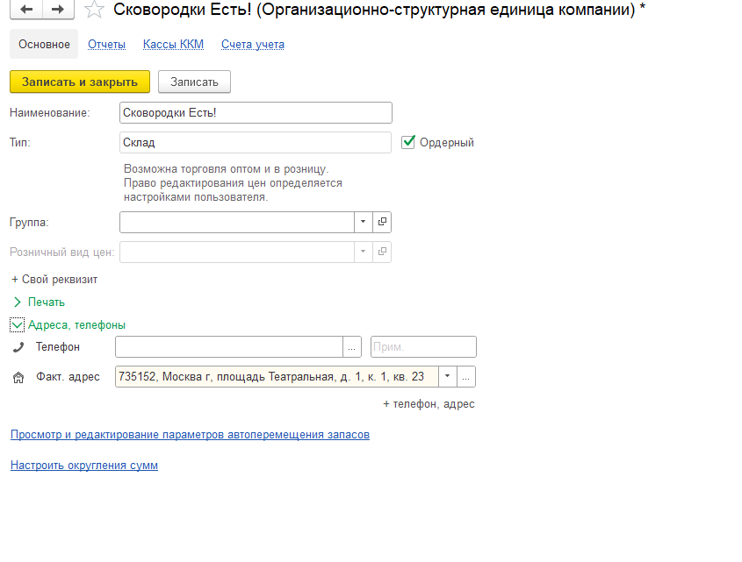

Рисунок 2 — Создание ордерного склада

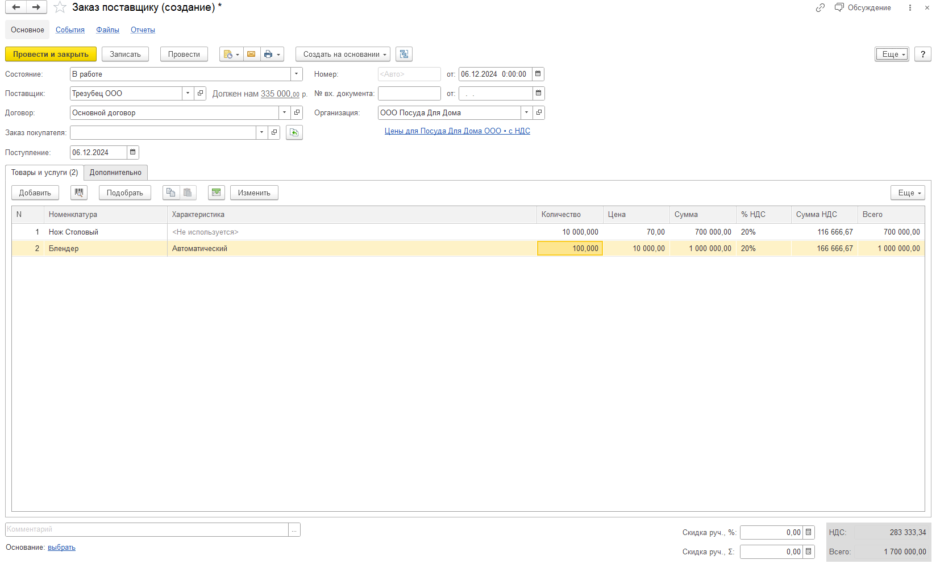

Рисунок 3 — Заказ на новый склад

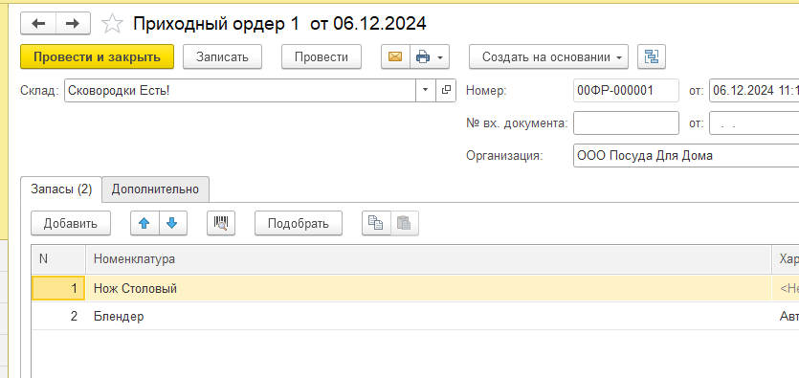

Рисунок 4 — Приходной ордер

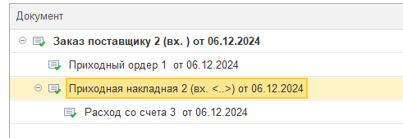

Рисунок 5 — Создали приходную накладную и расход со счёта

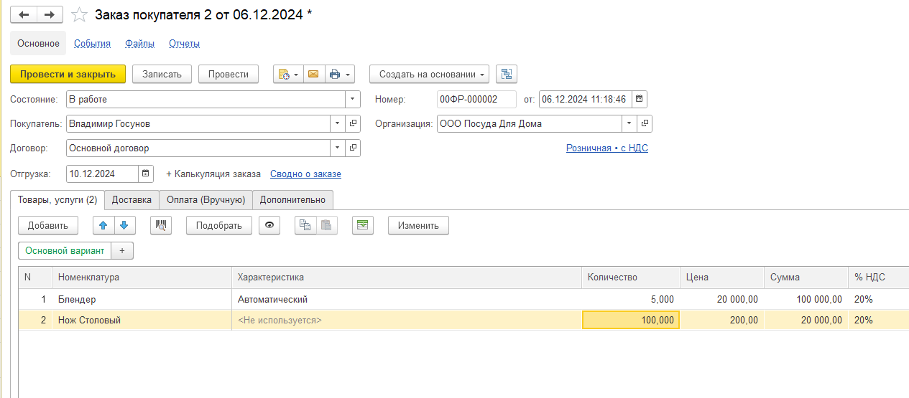

Рисунок 6 — Заказ покупателю

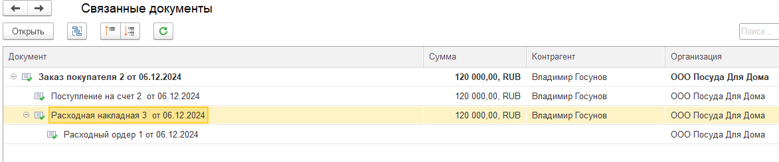

Рисунок 7 — Создали поступление, расходную накладную, расходный ордер



Рисунок 8 — Магазин со складом

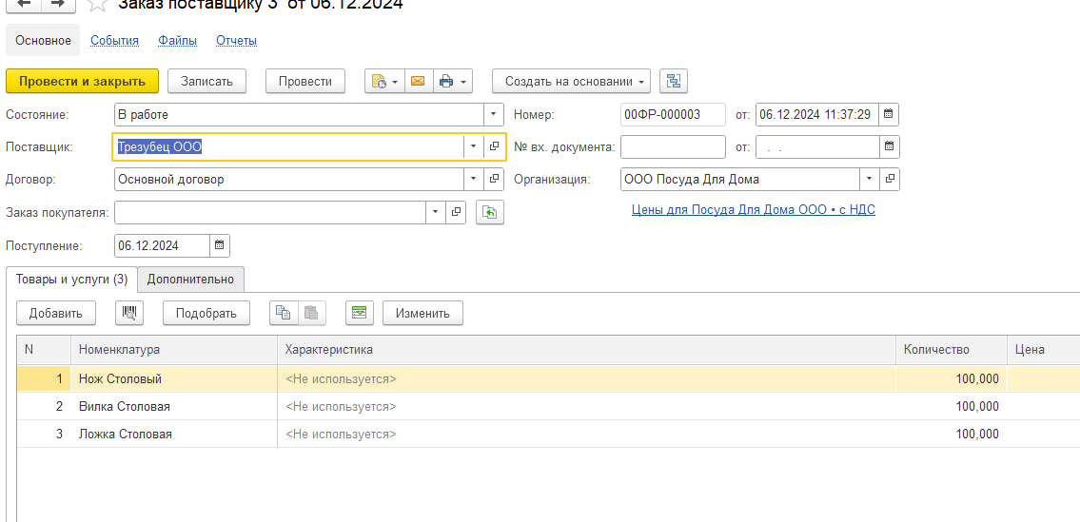

Рисунок 9 — Заказ в магазин

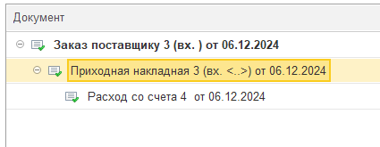

Рисунок 10 — Приходная накладная и расход со счёта

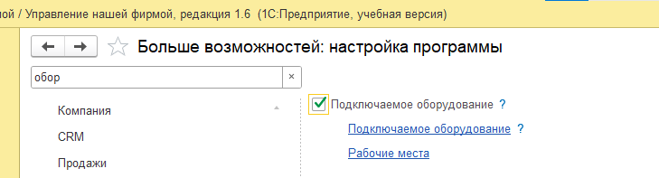

Рисунок 11 — Включение подключаемого оборудования

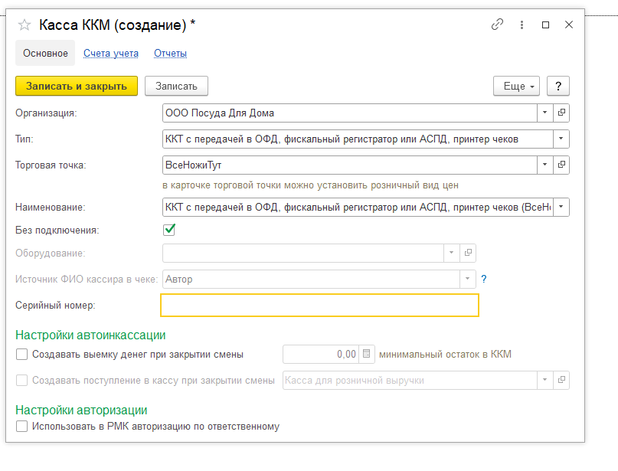

Рисунок 12 — Создание кассы

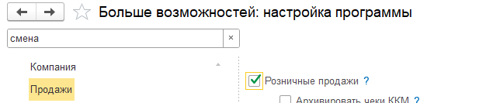

Рисунок 13 — Включение розничных продаж

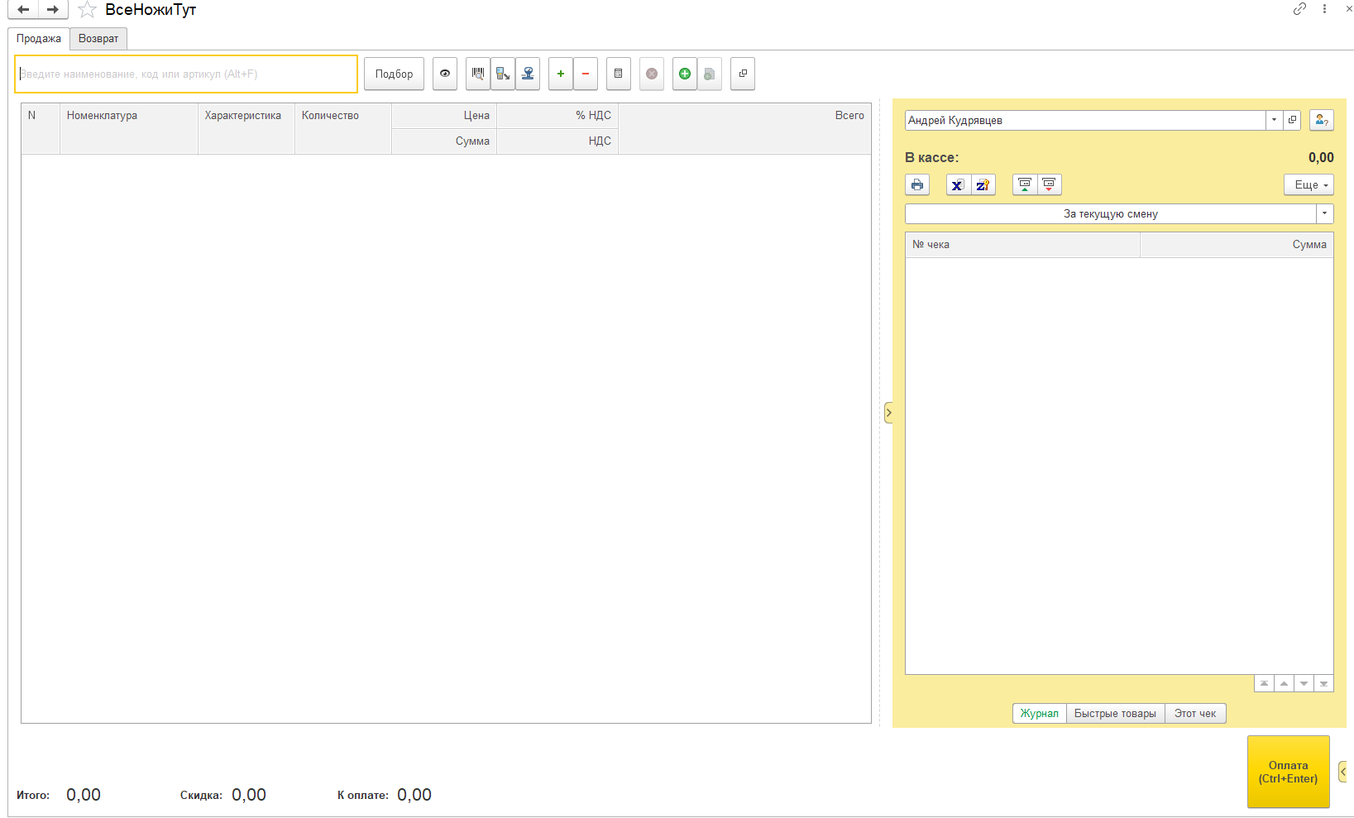

Рисунок 14 — Меню РМК

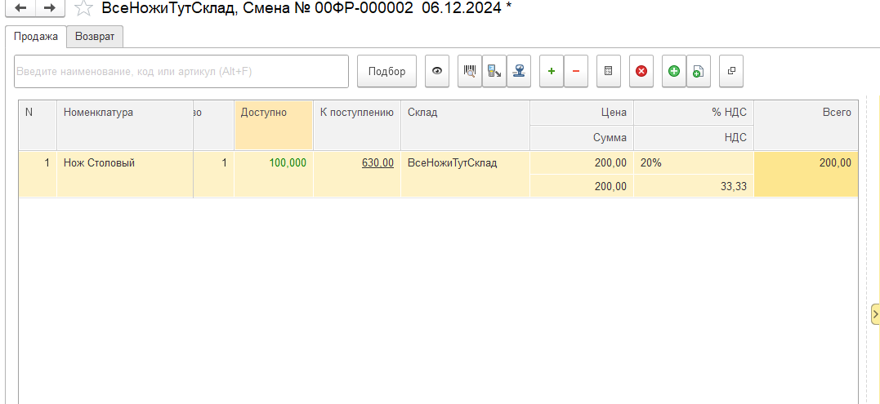

Рисунок 15 — добавление чека

1. Вывод

В ходе работы было успешно выполнено создание ордерного склада, проведены операции с ним: созданы приходный и расходный ордеры; был создан магазин, ККТ, открыта смена на рабочем месте кассира, проведена оплата, выдача чека и закрытие смены с последующим выводом отчёта о продажах.